附件：

|  |  |  |  |  |  |  |
| --- | --- | --- | --- | --- | --- | --- |
| **项目** | | **位置** | **规格** | **材质** | **首年数量** | **要求** |
| 登机牌 | | 值机柜台、  自助机 | 203.2mm×80mm | 信息面：热敏纸  广告面：铜版纸 | 不少于135万张 | 含广告设计及制作，由中标方自主承当，正面设计图案必须严格按照机场公司提供的设计样板（包括图案和切线），不得做任何改变，背面图案则需先提交机场公司审核通过，方可印制。（具体数量以实际通知印刷数量为准）。 |
| 安检筐 | | 行李通道 | 780mmx570mmx170mm | 结实耐用，符合安检、地勤使用要求和环保要求 | 不少于600个 | 含广告设计及制作，由中标方自主承当，样品须经湛江吴川机场安检站、地勤部确定（具体数量需按保障需求而增加）。 |
| 安检通道 | 530mm×350mm×150mm | 不少于600个 |
| 现有 | 大行李手推车 | 航站楼 | 长度：990mm，前宽：400mm  后宽：670mm，高度：1050mm | 高强度6063-T5铝合金 | 148台 | 机场方现有，由中标方负责清洁、保养、消毒和各种维修工作，如有损坏，必须及时更换补充。 |
| 婴儿手推车 | 长1010mm *宽550mm*高1025mm，重量：25kg | 不锈钢304 | 6台 |
| 新增 | 大行李手推车 | 航站楼 | 长度：990mm，前宽：400mm  后宽：670mm，高度：1050mm | 高强度6063-T5铝合金 | 不少于90台 | 含广告设计及制作，由中标方自主承当，样品需经机场方确认（具体数量需按保障需求而增加）。**并保证4年内投放不少于200台，随时有20台手推车备用。** |
| 小行李手推车 | 长度：715mm±5mm  后宽：536mm±5mm  高度：1000mm±6mm | 不锈钢304 | 不少于30台 |
| 婴儿手推车 | 长1010mm *宽550mm*高1025mm，重量：25kg | 需满足儿童产品安全相关国家标准或国际标准。 | 不少于9台 |
| **1.中标方必须保证以上资源在任何情况下的足量使用，合同期满全部资源无偿归机场方所有，2.为应对航班增加的保障压力，中标方需在接到中标通知书后5个工作日内投放大行李手推车50台，小行李手推车20台，安检筐900个。** | | | | | | |

**湛江吴川机场安检筐、旅客登机牌、行李手推车广告资源清单**

**1.手推车**

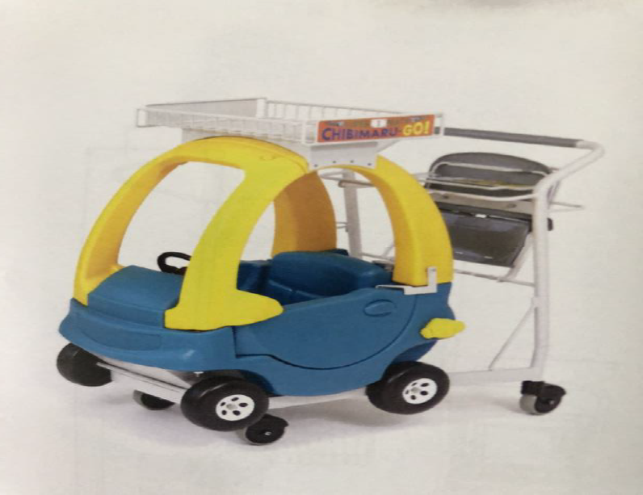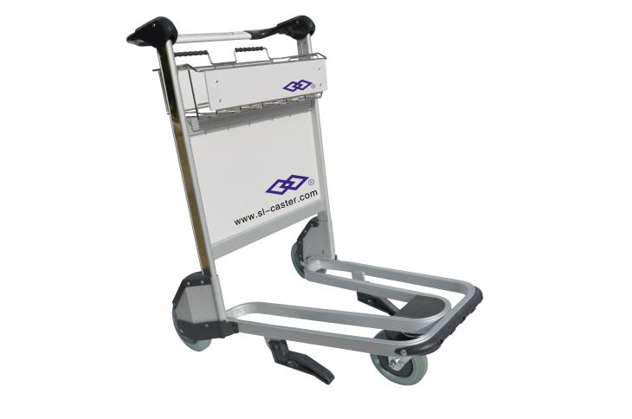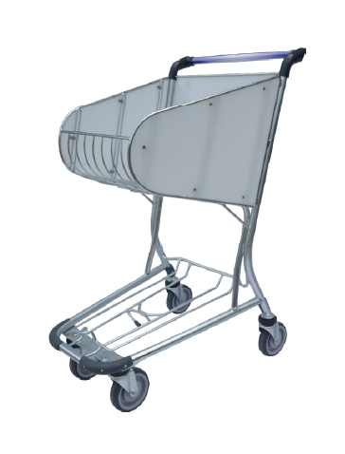

**2.安检筐**

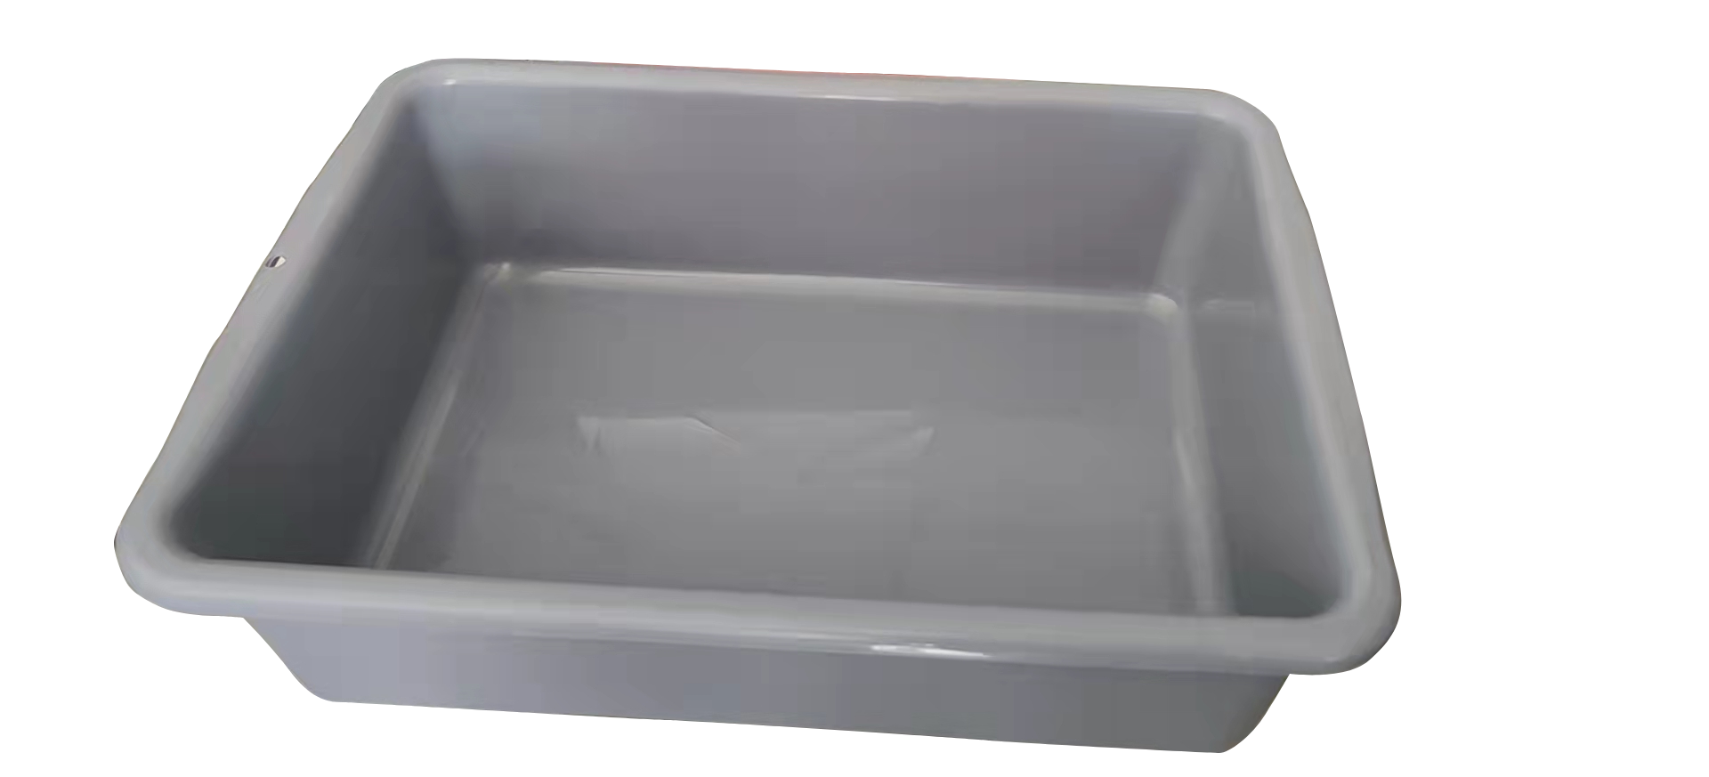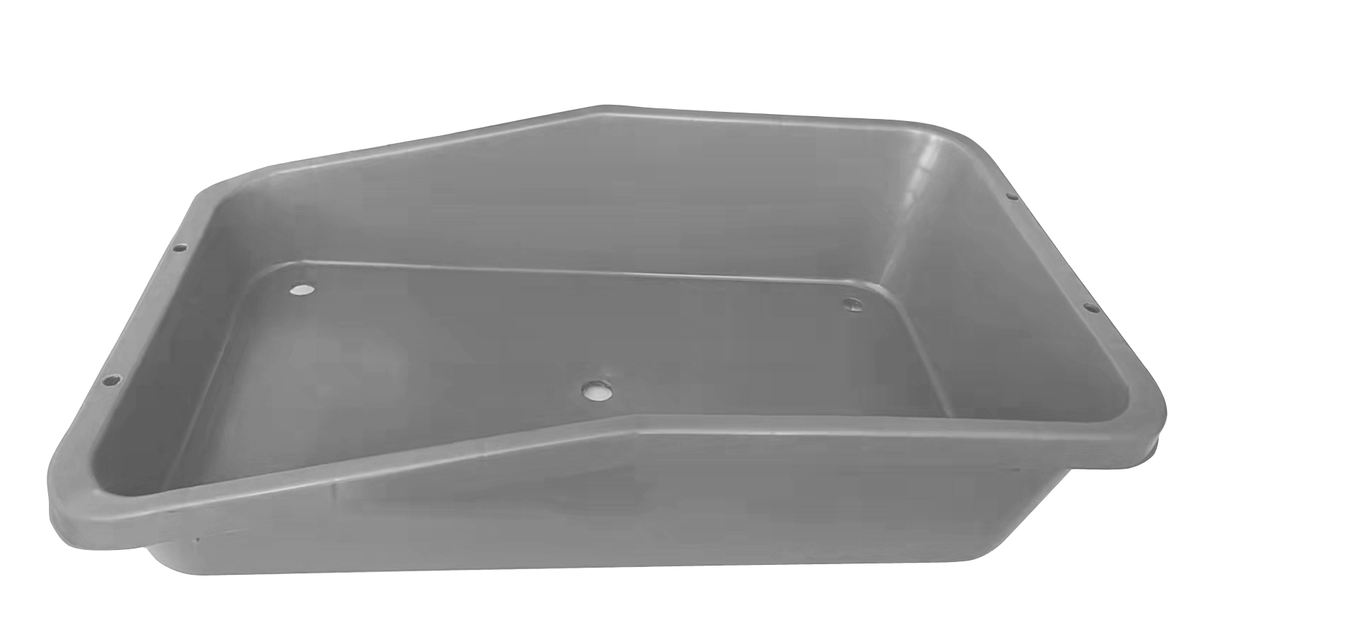

**3.旅客登机牌**

